期末综合小练（11）
- 已知是锐角，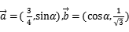，且，则为
A. 15 B. 30 C. 30或60 D. 15或75

- 已知两点，，则与向量共线的单位向量
A. B. ，
C. 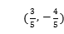 D. ，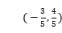

- 已知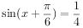，则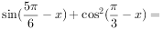 ______ ．

- 已知是定义在R上的偶函数，且时，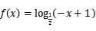．
求
求函数的解析式；
若，求实数a的取值范围．

(11)答案和解析
1.【答案】C
【解答】
解：根据题意，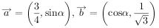，
若，则有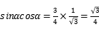，
即有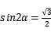，
又由是锐角，则有，
得或，
则或，
故选C．
2.【答案】D
解：，设与共线的单位向量，因为，且，
所以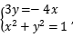解得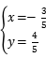或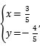所以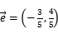或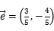．故选D．
3.【答案】
解：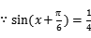，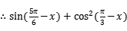
．
故答案为．
4.【答案】解：是定义在R上的偶函数，
时，，
；
令，则，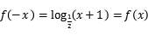
时，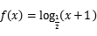，
则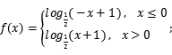
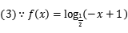在上为增函数，
在上为减函数，
，所以，
，
解得或．

